Κουτσουρελάκης Χαρίλαος ΤΠ4591
ΜΗ ΥΠΟΧΡΕΟΣ ΠΑΡΑΚΟΛΟΥΘΗΣΗΣ

Figures Εργαστηριακης Ασκησης (Lab3)

x(n) = 3u(n+5) -10 <=n<=8

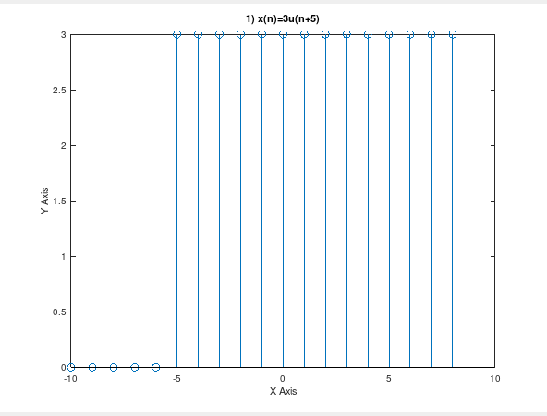

x(n) = u(n)-u(n-10) -2<=n<=12

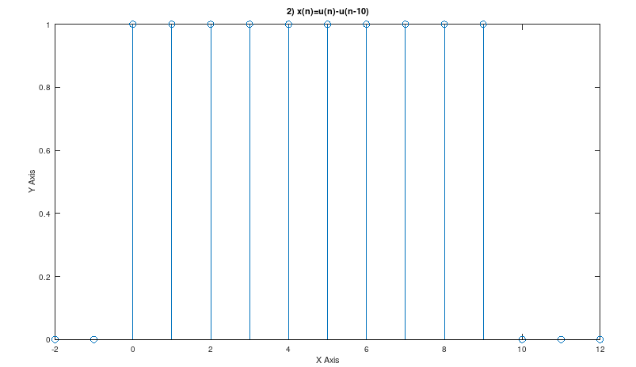

x(n)= (u(n+5) + u(n+5) * u(n-2)) -10<=n<=10

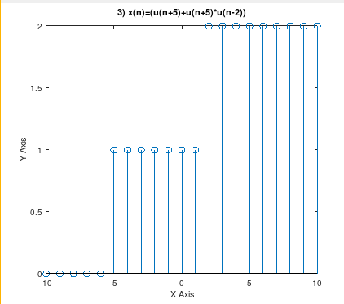

sqrt(pi).*(d(n+10).-3*d(n-7)), 20<=n<=20

